太原理工大学毕业设计（论文）撰写规范

为了保证我校本科生毕业设计（论文）质量，促进国内外学术交流，特制定太原理工大学毕业设计（论文）撰写规范。
一、论文印装
毕业论文要用我校统一的太原理工大学毕业设计（论文）用纸（印刷厂可提供），并用计算机打印。排版用word文件，版面上空3.3cm，下空2.3cm，左空2.8cm(用于装订)，右空2.3cm。打印正文用宋体或楷体小四号字（英语用Times New Roman 12），单倍行距（英语用1.5倍行距），页码用小五号字底端居中。
二、论文结构及要求
1．太原理工大学统一封面
2．毕业设计任务书
任务书由指导老师填写，内容、时间与工作日志中任务书相符，经教研室主任、系主任签字后生效。
3．毕业设计（论文）中英文摘要、关键词
中文摘要300字左右（样式见附件一）
英文摘要300字左右（样式见附件二）
关键词（3-5个）
4．目录（样式见附件三）
目录按三级标题编写，要求层次清晰，且要与正文标题一致，主要包括摘要、正文主要层次标题、致谢、参考文献等。
5．论文或工程设计说明书
论文正文部分包括：绪论（前言或概述等）
论文主体
结论
绪论应是综合评述前人工作，说明论文工作的选题目的和意义，国内外文献综述，以及论文所要研究的内容。
论文主体是毕业论文的主要部分，要求文字简练、通顺、层次清楚，重点突出。
绪论和论文主体应分章排版。
引用文献号用方括号“[ ]”括起来置于引用名词的右上角，按上标排版。
结论（或结束语）作为单独一章排列，但标题前面不加“第×××章”字样。结论是整个论文的总结，应以简练的文字说明论文所做的工作，一般不超过两页。
通行的题序层次大致有以下五种格式（实际使用可能有些小异）
第一种 | 第二种 | 第三种 | 第四种 | 第五种
一、…… | 第一章…… | 第一章…… | 第一篇…… | 1．……
（一）…… | 一、…… | 第一节…… | 第一章…… | 1．1……
1．…… | （一）…… | 一、…… | 第一节…… | 1．1．1……
（1）…… | 1．…… | （一）…… | 一、……
 |  | 1．…… | （一）……
 |  |  | 1．……

撰写毕业论文可任选其中的一种格式，但所采用的格式必须符合表规定并前后统一，不得混杂使用。格式除题序层次外，还应包括分段、行距、字体和字号等。毕业论文标题及第一层次（章）题序和标题居中放置，其余各层次（节、条、款、项）一律沿版心左侧边线顶格安排。文章标题及第一层次（章）题序和标题距下文双倍行距。段落开始后缩两个字，行与行之间、段落和层次标题以及各段落之间均为单倍行距。
毕业论文规定打印一律用宋体或楷体字，论文正文用小四号字。
题目层次不宜太多。不论几级标题都不能单独置于页面的最后一行，即标题排版中不能出现孤行。正文的排版中各段也尽可能不出现孤行。
论文题目用一号黑体字，标题不宜太长，一般不超过25字，如题目过长超过两行，可改用小一号黑体字。
第一层次（章）题序和标题用小二号黑体字。题序和标题之间空两个字，不加标点，下同。
第二层次（节）题序和标题用小三号黑体字。
第三层次（条）题序和标题用四号黑体字。
第四层次（款）题序和标题用小四号黑体字。
第五层次（项）以下题序和标题与第四层次同。
论文的中文和英文摘要属二次文献置于目录前，并编入目录，按第一层次（章）的编辑要求处理，另起新页，用小写罗马数字编页并列入目录。致谢、参考文献、同样按第一层次（章）的编辑要求处理，另起新页，与正文一起顺序用阿拉伯数字编页。
公式的规范
公式应另起一行写在稿纸中央。一行写不完的长公式，最好在等号处或数学符号（如“+”、“-”号）处转行，而下一行开头不应重复这一记号。
公式的编号用圆括号括起来放在公式右边行末，在公式和编号之间不加虚线。公式可按全文统编序号，也可按章单独立序号，如：（49）、（7.11），采用哪一种序号应和稿中的图序、表序编法一致。不得有的章里公式编序号，有的则不编序号。子公式可不编序号，需要引用时可加编a、b、c、…等，重复引用的公式不得另编新序号。公式序号必须连续，不得重复或跳缺。
文中引用某一公式时，写成“由式（16.20）可见”，而不写成“16.20可见”，或“16.20式可见”等等。
将分数的分子和分母平列在一行而用斜线分开时，注意避免含义不清，例如，a/b·cosx就会既可能被认为是a/(bcosx)，也可能被认为是（a/b）cosx。
公式中分数的横分数线要写清楚，特别是连分数（即分子、分母也出现分数时）更要注意分数线的长短，并把主要分数线和等号对齐。
表格的规范（样式见附件四）
表格必须同方案叙述有直接联系，不得有同方案叙述脱节的表格。表格中的内容在技术上不得与正文矛盾。
每个表格都应有自己的表题和表序。论文中的表一律不画左右端线。
全文的表格可以统一编序，也可以逐章单独编序。采用哪一种方式应和插图的编序方式统一。表序必须连续，不得跳缺。正文中引用时“表”字在前，序号在后，如写“表2”，而不写“第2表”或“2表”。
表格允许下页接写，接写时表题省略，表头应重复书写，并在右上方写“表××（续）或表××（完）”。多项大表可以分割成块多页书写，接口处必须注明“接下页”、“接上页”、“接第×页”字样。
表格应写在离正文首次出现处最近的地方，不应超前和过分拖后。
图的规范（样式见附件五）
毕业论文的插图必须精心制作，线条要匀洁美观。插图应与正文呼应，不得与正文脱节。
图的内容安排要适当，不要过于密实。内容的多少和图的大小应符合这样一条原则；当把插图放在桌上，你站着看时能方便地看清楚图上的每一条线和每一个符号。
每幅插图应有图题和图序，全文的插图可以统一编序，也可以逐章单独编序，如图45或6.8。采取哪一种方式应和表格、公式的编序方式统一。图序必须连续，不能重复，不得跳缺。
由若干分图组成的插图，分图用a、b、c、…标序。分图的图名以及图中各种代号的意义，以图注形式写在图的下文，先写分图名，另起行后写代号的意义。
各类线条图应在描图纸或洁白图纸上用黑线绘成，黑色要浓，线条要滑。一般不要用方格坐标纸或有色纸画图。机械图、电气图和土建图均应符合各自相应的国家标准的要求。
（写作中还应注意的：如标点符号、名词、量和单位、数字等应符合相应的国家标准的要求）
6．参考文献（样式见附件六）
论文中引用的文献应尽可能引用近期发表的与论文工作直接有关的文献。
各专业可根据各自设计（论文）类型不同，规定参考文献的数量（其中
工程设计型外文文献不少于2篇。实验研究、理论研究、计算机软件等类型论文的外文文献不少于3篇。文献综述型论文外文文献有10篇以上）。
7．致谢（样式见附件七）
8．外文原文（不少于10000字符）
中文翻译（和外文对应）

附件3-1：（中文摘要样式）

利用速度法预测矿井新盘（采）区
瓦斯涌出量的研究

摘 要
以潞安矿务局五阳矿南峰扩区为例，探讨了利用速度法预测矿井新盘（采）区瓦斯涌出量的方法，对制定瓦斯防治方案，进而根治矿井瓦斯具有重要的实际意义。

关键词 初速度法；瓦斯涌出量；矿井盘（采）区

附件3-2：（英文摘要样式）

A Study of Forecasting Gas Emission Rate at New District of
Coal Mine with the Initial Velocity Method

Abstract
Based on the measurement data of Nanfeng District of Wuyang Coal Mine, Luan Coal Mining Administration, the gas emission forecast method of the initial velocity with the initial velocity method is introduced, and the application of this method has important practical significance of working out the plan and further prevention and control of mine gas.
Key words: initial velocity method; gas emission rate; mine panel(district)

附件3-3：（目录样式）
目 录
摘要 1
Abstract 1

1．绪论 1
1．1课题背景 1
1．2交会对接技术发展概况 2
1．2．1美国空间交会对接发展概况 3
1．2．2俄罗斯空间交会对接发展概况 3
1．2．3我国的空间交会对接发展概况 4
1．3相关工作 5
1．3．1空间飞行器和运动方程 5
1．3．2对接制导 6
1．4本文主要研究内容 8
1．5本文结构 9
2．空间飞行器表示和运动方程 10
2．1引言 10
2．2标准正交旋转矩阵姿态表示 11
…
…

结论 52
致谢 53
参考文献 54

附件3-4：（表样式）

表3-1 0.11%C钢液固态拉伸实验结果
试 样 编 号 | 1 | 2 | 3 | 4 | 5 | 6
拉伸温度（℃） | 1508 | 1504 | 1500 | 1497 | 1495 | 1494
最大拉伸载荷，P_{max}(N) | 0 | 0 | 8.2 | 14.7 | 37.2 | 86.2
断裂位移σo（mm） | 0.560 | 0.160 | 0.101 | 0.090 | 0.121 | 0.182
拉伸强度σo（MPa） | 0 | 0 | 0.11 | 0.19 | 0.47 | 1.10

附件3-5：（图样式）

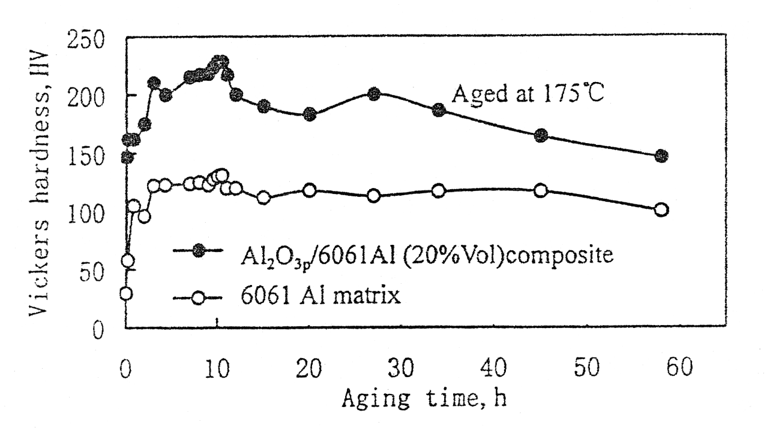
图3-3 Al2O3/6061A(20%Vol)复合材料及基体合金175℃时效硬化曲线

附件3-6：（参考文献样式及说明）

在说明文献出处时，必要的项目要写全，以便读者查阅。一般应按下面的格式说明：
（1）对于科技书籍和专著，应著录的内容和格式为：主要责任者.书名.版本（第一版不著录）.出版者，出版年.引用内容所在页码等。例如：
参考文献
1 陈日耀.金属切削原理.北京：机械工业出版社，1985.33~36
2 Trent E M .Metal Cutting. 2nd Ed. London: BUTTERWORTHS, 1984.120~125

（2）对于科技论文，应著录的内容和格式为：责任者. 论文篇名.刊物名，卷（期）：论文在刊物中的页码等。例如：
参考文献
3 庞思勤，刘伟成.激光加工高性能复合材料的工艺与机理研究，兵工学报，1992（4）：84~91
4 Yoshikawa H. Design philosophy-the state of the art. Annals of the CIRP, 1989, 38(2):4579~586

对于未公开发表的文献，一般不宜引用。确需引用时应征得原作者同意并注明“未发表”（Unpublished）、“档案资料”（Deposited Document）、“已投稿”（Submitted for Publication）等字样。对于学校论文也应注明“学位论文”及授予学位单位。

附件3-7：（致谢样式）

致 谢

作者在设计（论文）期间都是在×××教授全面、具体指导下完成进行的。×老师渊博的学识、敏锐的思维、民主而严谨的作风使学生受益非浅，并终生难忘。
感谢×××副教授等在毕业设计工作中给予的帮助。
感谢我的学友和朋友对我的关心和帮助。

附件3-8：（论文文本范例）
利用速度法预测矿井新盘（采）区
瓦斯涌出量的研究（小二号黑体）
摘 要（四号黑体）

以潞安矿务局五阳矿南峰扩区为例，探讨了利用速度法预测矿井新盘（采）区瓦斯涌出量的方法，对制定瓦斯防治方案，进而根治矿井瓦斯具有重要的实际意义。（宋或楷小4号）
关键词：（四号黑体）初速度法；瓦斯涌出量；矿井盘（采）区（宋或楷小4号）

A Study of Forecasting Gas Emission Rate at New District of

Coal Mine with the Initial Velocity Method（TIMES 14）

Abstract（TIMES 12）
Based on the measurement data of Nanfeng District of Wuyang Coal Mine, Luan Coal Mining Administration, the gas emission forecast method of the initial velocity with the initial velocity method is introduced, and the application of this method has important practical significance of working out the plan and further prevention and control of mine gas. （TIMES 12）
Key words: （TIMES 12） initial velocity method; gas emission rate; mine panel(district) （TIMES 12）

1 速度法简介（小三号黑体）
正文（用小四号宋或楷体）……
……
1.1 煤壁瓦斯涌出的初速度（四号黑体）
正文（用小四号宋或楷体）……
……

1.1.1 初速度（小四号黑体）
正文（用小四号或楷宋体）……
……

例如公式：
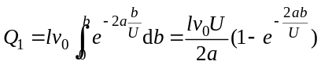

例如表格：
表3-1 南峰扩区回采技术参数表（五号黑体）
采煤  方法 | 工作面  长度/m | 采高  /m | 推进度  (m·d⁻¹) | 回采率  /% | 煤的密度  /(t·m⁻³) | 回采出煤量/(t·d⁻¹)
 |  |  |  |  |  | 单产 | 全区
放顶煤 | 190 | 6 | 2.4 | 85 | 1.35 | 3139.56 | 6279.12
分 层 | 190 | 3 | 3.6 | 97 | 1.35 | 2687.09 | 5374.18

参考文献（五号黑体）
1 陈日耀.金属切削原理.北京：机械工业出版社，1985.33~36（五号宋体）
2 Trent E M .Metal Cutting. 2nd Ed. London: BUTTERWORTHS, 1984.120~125

致 谢（小四号黑体）

作者在设计（论文）期间都是在×××教授全面、具体指导下完成进行的。×老师渊博的学识、敏锐的思维、民主而严谨的作风使学生受益非浅，并终生难忘。
感谢×××副教授等在毕业设计工作中给予的帮助。
感谢我的学友和朋友对我的关心和帮助（五号宋体）

附件3-9：太原理工大学毕业设计（论文）补充规定

针对我校近年来，毕业设计（论文）工作的现状及存在问题，为了培养全面、合格的适应社会需求的高层次人才，根据教师、学生的意见，对原毕业设计（论文）作一些新的补充规定：
- 外文的要求
毕业设计（论文）要结合课题或研究方向，翻译完成1万印刷符号的外文文献或资料。（成绩评定可根据太原理工大学毕业设计工作试行条例做适当调整规定。）
2. 对图纸的要求
毕业设计（论文）图纸数量及绘图方式各学院、专业可根据专业特点、设计（论文）类型不同，各学院自己规定。

